Lampiran 1
Angket Uji Coba (Try Out)

KATA PENGATAR
Terlebih dahulu kami mendo’akan semoga ananda dalam keadaan sehat dan semangat dalam melaksanakan kegiatan belajar.kami menyadari bahwa ananda memiliki kesibukan-kesibukan dalam kegiatan belajar. Namun kami berharap ananda meluangkan sedikit waktu untuk mengisi angket ini dalam rangka penelitian kami yang berjudul.“Pengaruh Layanan Bimbingan Kelompok Menggunakan Teknik Small Group Discussion Terhadap Coping Stres Pada Siswa Di SMP RK DELI MURNI DELI TUA” Kami berharap ananda dapat mengisi pernyataan di bawah ini sesuai dengan keadaan diri ananda yang sebenarnya. Ananda tidak perlu khawatir angket ini tidak ada hubungannya dengan nilai, kelulusan dan menyangkut sekolah ini.tetapi hanya untuk kepetingan penelitian saja dan jawaban angket nantinya akan kami rahasiakan dengan baik. Terimakasih.
PetunjukPengisianAngket
Silakan ananda baca dan pahami setiap pernyataan dalam angket ini, pilihlah salah satu jawaban yang paling sesuai dengan keadaan diri ananda dengan memberikan tanda centang (√) pada pilihan jawaban:
SS : SangatSetuju
S : Setuju
KD : Kadang-Kadang
TS : Tidak setuju
Contoh
No | Pernyataan | Pilihan
 |  | SS | S | KD | TS
1 | Saya menggunakan waktu luang untuk mengulang pelajaran disekolah | √

ANGKET PRE TEST COPING STRES
Identitasresponden
Nama : Kelas :
Jenis Kelamin : Kode Siswa :

No | Pernyataan | Pilihan
 |  | SS | S | KD | TS
1 | Ketika mendapatkan masalah, saya akan curhat kepada sahabat yang faham saya.
2 | Meskipun berulang kali saya mendapt masalah, namun saya kurang dapat mengambil makna dari setiap permasalahn yang ada.
3 | Saya memilih berusaha daripada hanya memikirkan bagaimana masalah saya terselesaikan.
4 | Saat saya mendapat masalah, saya ingin melupakannya
5 | Ketika mendapat masalah, saya kurang berhati-hati dalam mengambil keputusan.
6 | Permasalahn yang saya alami membuat saya sadar akan makna kehidupan.
7 | Saya menyesal karena tidak bisa menyelesaikan masalah.
8 | Berandai-andai membuat saya banyak kehilangan waktu, sehingga itu tidak saya lakukan.
9 | Bagi saya mengevaluasi cara yang pernah saya lakukan akan menghabiskan waktu saja.
10 | Saya merasa kurang dapat memahami makna dari masalah yang saya alami.
11 | Saya merasa biasa saja meskipun saya tidak dapat menyelesaikan masalah yang datang.
12 | Masalah bagi saya merupakan sesuatu yang memberatkan.
13 | Ketika permasalahan semakin sulit, terkadang saya membayangkan seandainya saja masalah ini sudah selesai.
14 | Mencari makna dari setiap kegagalan yang saya alami, membuat saya lebih siap dalam melangkah  ke depan.
15 | Saya kurang dapat banyak berpikir dalam menghadapi suatu keadaan yang menekan.
16 | Terkadang saya merasa menjadi penyebab dari masalah yang datang.
17 | Ketika ada permasalahan, saya langsung memikirkan jalan keluarnya.
18 | Saya lebih suka menyelesaikan permasalahan sendiri.
19 | Permasalahn yang datang membuat saya tidak mempunyai gairah beraktivitas lainnya.
20 | Saya yakin permasalahn ini akan selesai dengan sendirinya.
21 | Saya memikirkan lebih dari satu cara dalam menyelesaikan maslah.
22 | Dengan hanya merasa menyesali diri, masalah tidak akan pernah selesai.
23 | Saya memilih menghindari menyelesaikan masalah dengan orang lain yang terlibat di dalamnya karena saya mampu menyelesaikannya sendiri.
24 | Penyelesaian merupakan prioritas utama ketika menghadapi masalah.
25 | Permasalahn yang datang menyita perhatian dan tenaga, sehingga saya kurang bisa melihat hal-hal positif yang lain dalam diri saya.
26 | Ketika ada masalah, secepatnya saya menyelesaikannya.
27 | Ketika mengalami masalah, saya cenderung mencari kesibukan lain.
28 | Ketika permaslahn semakin berat, saya mencoba untuk memikirkan hal-hal positif yang lain dalam diri saya.
29 | Ketika mendapat masalah, saya mempertimbangkan beberapa cara penyelesaian masalah yang sesuia dengan masalah saya.
30 | Saya lebih suka menunda dalam menyelesaikan masalah.
31 | Ketika saya tahu sayalah yang sebenarnya menjadi penyebab sebuah masalah, saya berusaha menerima kenyataan itu dan memperbaikinya.
32 | Berangan-angan membuat saya menjadi bingung dalam menentukan mana yang akan saya selesaikan.
33 | Saya berharap masalah akan terbantu ketika saya berdiskusi dengan orang yang terlibat.
34 | Saya cenderung terus memikirkan masalah yang menimpa.
35 | Ketika ada masalah, saya lebih suka memendam terlebih dahulu.
36 | Membicarakan penyelesaian dengan orang lain akan memperkeruh masalah yang terjadi.
37 | Saya sedih ketika mngetahui penyebab masalah yang datang adalah saya.
38 | Membicarakan penyelesaian masalah dengan teman, memepercepat penyelesaian yang sedang saya hadapi.
39 | Saya menyelesaikan masalah tanpa menundanya.
40 | Pendapat orang yang berpengalaman merupakan masukan dalam pemecahan masalah saya.

Lampiran 2
ANGKET POST TEST COPING STRES
Identitasresponden
Nama : Kelas :
Jenis Kelamin : Kode Siswa :

No | Pernyataan | Pilihan
 |  | SS | S | KD | TS
1 | Ketika mendapatkan masalah, saya akan curhat kepada sahabat yang faham saya.
2 | Saat saya mendapat masalah, saya ingin melupakannya
3 | Ketika mendapat masalah, saya kurang berhati-hati dalam mengambil keputusan.
4 | Saya menyesal karena tidak bisa menyelesaikan masalah.
5 | Berandai-andai membuat saya banyak kehilangan waktu, sehingga itu tidak saya lakukan.
6 | Bagi saya mengevaluasi cara yang pernah saya lakukan akan menghabiskan waktu saja.
7 | Saya merasa kurang dapat memahami makna dari masalah yang saya alami.
8 | Ketika permasalahan semakin sulit, terkadang saya membayangkan seandainya saja masalah ini sudah selesai.
9 | Saya kurang dapat banyak berpikir dalam menghadapi suatu keadaan yang menekan.
10 | Terkadang saya merasa menjadi penyebab dari masalah yang datang.
11 | Ketika ada permasalahan, saya langsung memikirkan jalan keluarnya.
12 | Permasalahn yang datang membuat saya tidak mempunyai gairah beraktivitas lainnya.
13 | Saya yakin permasalahn ini akan selesai dengan sendirinya.
14 | Saya memikirkan lebih dari satu cara dalam menyelesaikan maslah.
15 | Dengan hanya merasa menyesali diri, masalah tidak akan pernah selesai.
16 | Saya memilih menghindari menyelesaikan masalah dengan orang lain yang terlibat di dalamnya karena saya mampu menyelesaikannya sendiri.
17 | Ketika ada masalah, secepatnya saya menyelesaikannya.
18 | Ketika mengalami masalah, saya cenderung mencari kesibukan lain.
19 | Ketika permaslahn semakin berat, saya mencoba untuk memikirkan hal-hal positif yang lain dalam diri saya.
20 | Ketika mendapat masalah, saya mempertimbangkan beberapa cara penyelesaian masalah yang sesuia dengan masalah saya.
21 | Berangan-angan membuat saya menjadi bingung dalam menentukan mana yang akan saya selesaikan.
22 | Saya berharap masalah akan terbantu ketika saya berdiskusi dengan orang yang terlibat.
23 | Saya cenderung terus memikirkan masalah yang menimpa.
24 | Ketika ada masalah, saya lebih suka memendam terlebih dahulu.
25 | Saya sedih ketika mngetahui penyebab masalah yang datang adalah saya.
26 | Membicarakan penyelesaian masalah dengan teman, memepercepat penyelesaian yang sedang saya hadapi.
27 | Saya menyelesaikan masalah tanpa menundanya.
28 | Pendapat orang yang berpengalaman merupakan masukan dalam pemecahan masalah saya.

Lampiran 2
Uji Validitas Angket
Rekapitulasi Uji Reliabilitas Coping Stres

No Butir | Varians Butir | R ac (realibitas alpha croncbach)
1 | 0,8267 | 0. 9409
2 | 0,4267 | 0. 9409
3 | 0,4456 | 0. 9409
4 | 0,3066 | 0. 9409
5 | 0,7122 | 0. 9409
6 | 0,6222 | 0. 9409
7 | 0,3833 | 0. 9409
8 | 0,6489 | 0. 9409
9 | 0,3822 | 0. 9409
10 | 0,5156 | 0. 9409
11 | 0,4767 | 0. 9409
12 | 0,5733 | 0. 9409
13 | 0,4489 | 0. 9409
14 | 0,5433 | 0. 9409
15 | 0,6456 | 0. 9409
16 | 0,6222 | 0. 9409
17 | 0,41 | 0. 9409
18 | 0,5156 | 0. 9409
19 | 0,5067 | 0. 9409
20 | 0,4989 | 0. 9409
21 | 0,6456 | 0. 9409
22 | 0,6322 | 0. 9409
23 | 0,8267 | 0. 9409
24 | 0,9122 | 0. 9409
25 | 0,4889 | 0. 9409
26 | 0,5433 | 0. 9409
27 | 0,4055 | 0. 9409
28 | 0,5122 | 0. 9409

Lampiran 3
Uji Relibilitas Angket Coping Stres
Rekapitulasi Uji Reliabilitas Coping Stres

No Butir | Varians Butir | R ac (realibitas alpha croncbach)
1 | 0,8267 | 0. 9409
2 | 0,4267 | 0. 9409
3 | 0,4456 | 0. 9409
4 | 0,3066 | 0. 9409
5 | 0,7122 | 0. 9409
6 | 0,6222 | 0. 9409
7 | 0,3833 | 0. 9409
8 | 0,6489 | 0. 9409
9 | 0,3822 | 0. 9409
10 | 0,5156 | 0. 9409
11 | 0,4767 | 0. 9409
12 | 0,5733 | 0. 9409
13 | 0,4489 | 0. 9409
14 | 0,5433 | 0. 9409
15 | 0,6456 | 0. 9409
16 | 0,6222 | 0. 9409
17 | 0,41 | 0. 9409
18 | 0,5156 | 0. 9409
19 | 0,5067 | 0. 9409
20 | 0,4989 | 0. 9409
21 | 0,6456 | 0. 9409
22 | 0,6322 | 0. 9409
23 | 0,8267 | 0. 9409
24 | 0,9122 | 0. 9409
25 | 0,4889 | 0. 9409
26 | 0,5433 | 0. 9409
27 | 0,4055 | 0. 9409
28 | 0,5122 | 0. 9409

Lampiran 4 Rencana Pelaksanaan Layanan (Rpl)

RENCANA PELAKSANAAN LAYANAN (RPL)
BIMBINGAN KELOMPOK
SEMESTER GENAP TAHUN PELAJARAN 2020/2021

A | Komponen layanan | Layanan Dasar
B | Bidang layanan | Pribadi dan belajar
C | Fungsi layanan | Pemahaman dan pengembangan
D | Tujuan | Siswa dapat mengendalikan coping stresnya
E | Topik | Pentinya coping stres
F | Sasaranlayanan | Siswa kelas VIII
G | Metode dan teknik | Ceramah, Berpendapat dan tanya jawab
H | Waktu | 1 x 45 menit
I | Media/alat | Papan tulis, memberikan angket
J | Tanggal pelaksanaan | Selasa, 14 juni 2021
Untuk | Sumberbacaan | -
L | UraianKegiatan
 | - Tahap pembentukan | - Mengucapkan salam  - Menerima secara terbuka,mengucapkan selamat datang dan terimakasih atas kehadiran dan kesediaan anggota kelompok melaksanakan kegiatan  - Berdoa secara bersama sesesuai dengan agama dan kepercayaan masing-masing  - Menjelaskan pengertian BKp  - Menjelaskan tujuan pelaksanaan BKp  - Menjelaskan asas BKp, yaitu kesukarelaan, keterbukaan, kegiatan, kenormatifan dan kerahasiaan
 | - Tahap peralihan | - Menjelaskan kembali secara singkat kegiatan kelompok  - Mengenali suasana anggota kelompok untuk memasukitahap berikutnya  - PK memberikan contoh topik yang dapat dikemukakan dan dibahas dalam kelompok
 | - Tahap kegiatan | - Masing-masing anggota kelompok secara bebas mengemukakan topik bahasan (topik bebas) atau pemimpin kelompok mengemukakansuatu topik untukdi bahas (topik tugas)  - Menetapkan topik yang akan dibahas terlebih dahulu (topik bebas), anggota kelompok yang menyampaikan topik diminta untuk menjelaskan secara singkat tentang topik yang telah dipilih sebagai kesepakatan bersama. Sedangkan pada topik tugas pemimpin kelompok menjelaskan secara singkat berkenaan dengan topik yang akan dibahas  - Pemimpin kelompok beserta anggota kelompok membahas topik secara mendalam dan tuntas berkaitan dengan topik yang dibahas dengan memanfaatkan dinamika kelompok  - Menegaskan komitmen anggota kelompok dan kesimpulan
 | - Tahap pengakhiran | - Pemimpin kelompok mengemukakan bahwa kegiatan segera diakhiri  - Ucapan terimakasih  - Doa penutup dan salam perpisahan

Medan, 14 juni 2021
Mengetahui
Kepala yayasan Guru BK

Nuryani Rustaman

Lampiran 5
MATERI LAYANAN
1.Pengertian Coping Stres
Coping merupakan suatu upaya individu untuk menanggulagi stres yang
menekan akibat masalah yang dihadapinya dengan cara melakukan perubahan
kognitif maupun perilaku guna memperoleh rasa aman dalam dirinya sendiri. Coping yang efektif untuk dilaksanakan adalah coping yang membantu seseorang untuk mentoleransi dan menerima situasi menekan dan tidak merisaukan tekanan yang tidak dapat dikuasainya (lazarus dan folkman, 1984).
Coping berasal dari kata “ cope “ yang berarti lawan, mengatasi. Menurut
Sarafino (2006) coping sebagai suatu proses dimana individumencoba untukmengelola stres yang ada dengan cara tertentu. Chaplin (2006) mengartikan perilaku coping sebagai suatu tingkah laku dimana individu melakukan interaksi dengan lingkungan sekitarnya dengan tujuan menyelesaikan tugas atau masalah. Tingkah laku coping merupakan suatu proses dinamis dari suatu pola tingkah laku maupun pikiran-pikiran yang secara sadar digunakan untuk mengatasi tuntutan-tuntutan dalam situasi yang menekan dan menegangkan.
Menurut Lazarus dan Folkman (Sarafino, 2006) coping adalah suatu proses dimana individu mencoba untuk mengatur kesenjangan persepsi antara tuntutan situasi yang menekan dengan kemampuan mereka dalam memenuhi tuntutan tersebut.

Menurut Taylor (2009) coping didefenisikan sebagai pikiran dan perilaku yang digunakan untuk mengatur tuntutan internal maupun eksternal dari situasi yang menekan.
Sementara menurut Aldwin dan Revenson (1997) Strategi Coping yang dapat dilakukan individu dalam menghadapi masalahnya adalah sebagai berikut:
1. Kehati-hatian: individu berusaha memikirkan dan mempertimbangkan secara
matang beberapa alternatif pemecahan yang sesuai dan dapat dilakukannya,meminta saran dan pendapat orang lain tentang masalah yang sedang dihadapinya, bersikap hati-hati sebelum memutuskan sesuatu atau tindakan serta mengevaluasi strategi pemecahan masalah yang pernah dilakukan.
2. Tindakan instrumental, yakni meliputi beberapa tindakan yang ditujukan untuk menyelesaikan masalah secara langsung pada pokok permasalahannya serta menyusun rencana-rencana selanjutnya.
3. Negosiasi, meliputi usaha yang ditunjukan kepada orang lain yang terlibat atau yang menjadi penyebab masalah yang sedang dihadapinya untuk ikut serta memikirkan atau menyelesaikan permasalahannya secara bersama-sama.

- Faktor-faktor Yang Mempengaruhi Coping
Menurut Mutadin (2002) cara individu menangani situasi yang mengandung tekanan ditentukan oleh sumber daya individu yang meliputi:
a. Kesehatan Fisik
Kesehatan merupakan hal yang penting, karena selama dalam usaha mengatasi stres individu dituntut untuk mengerahkan tenaga yang cukup besar.
b. Keyakinan atau pandangan positif
Keyakinan menjadi sumber daya psikologis yang sangat penting, seperti keyakinan akan nasib (external locus of control) yang mengerahkan individu pada penilaian ketidakberdayaan (helplessness) yang akan menurunkan kemampuan coping.
c. Keterampilan memecahkan masalah
Keterampilan ini meliputi kemampuan untuk mencari informasi, menganalisa
situasi, mengidentifikasi masalah dengan tujuan untuk menghasilkan alternatif
tindakan, kemudian mempertimbangkan alternatif tersebut sehubungan dengan
hasil yang ingin dicapai, dan pada akhirnya melaksanakan rencana dengan melakukan suatu tindakan yang tepat.
d. Keterampilan sosial
Keterampilan ini meliputi kemampuan untuk berkomunikasi dan bertingkah laku dengan cara-cara yang sesuai dengan nilai-nilai sosial yang berlaku dimasyarakat.
e. Dukungan sosial
Dukungan ini meliputi dukungan pemenuhan kebutuhan informasi dan emosional pada diri individu yang diberikan oleh orang tua, anggota keluarga lain, saudara, teman, dan lingkungan masyarakat sekitarnya.
f. Materi
Dukungan ini meliputi sumber daya berupa uang, barang-barang atau layanan
yang biasanya dapat dibeli.
Terdapat beberapa faktor-faktor yang mempengaruhi coping . Reaksi terhadap stres bervariasi antara individu yang satu dengan individu yang lainnya, dan dari waktu ke waktu pada orang yang sama. Perbedaan ini disebabkan oleh faktor psikologis dan sosial yang tampaknya dapat merubah dampak stressor bagi individu.
Menurut Smet (1994) faktor-faktor yang mempengaruhi coping adalah:
1. Variabel dalam kondisi individu; mencakup umur, tahap kehidupan, jenis kelamin, temperamen, faktor genetik, intelegensi, pendidikan, suku, kebudayaan, status ekonomi dan kondisi fisik.
2. Karakteristik kepribadian, mencakup introvert-extrovert, stabilitas emosi
secara umum, kepribadian “ketabahan” (hardiness), locus of control, kekebalan, dan ketahanan.
3. Variabel sosial-kognitif, mencakup dukungan sosial yang disrasakan, jaringan
sosial, serta kontrol pribadi yang dirasakan.
4. Hubungan dengan lingkungan sosial, dukungan sosial yang diterima, integrasi
dalam jaringan sosial.

Lampiran 6
Dokumentasi penelitian

Gambar 01 pembagian angket sebelum pemberian layanan
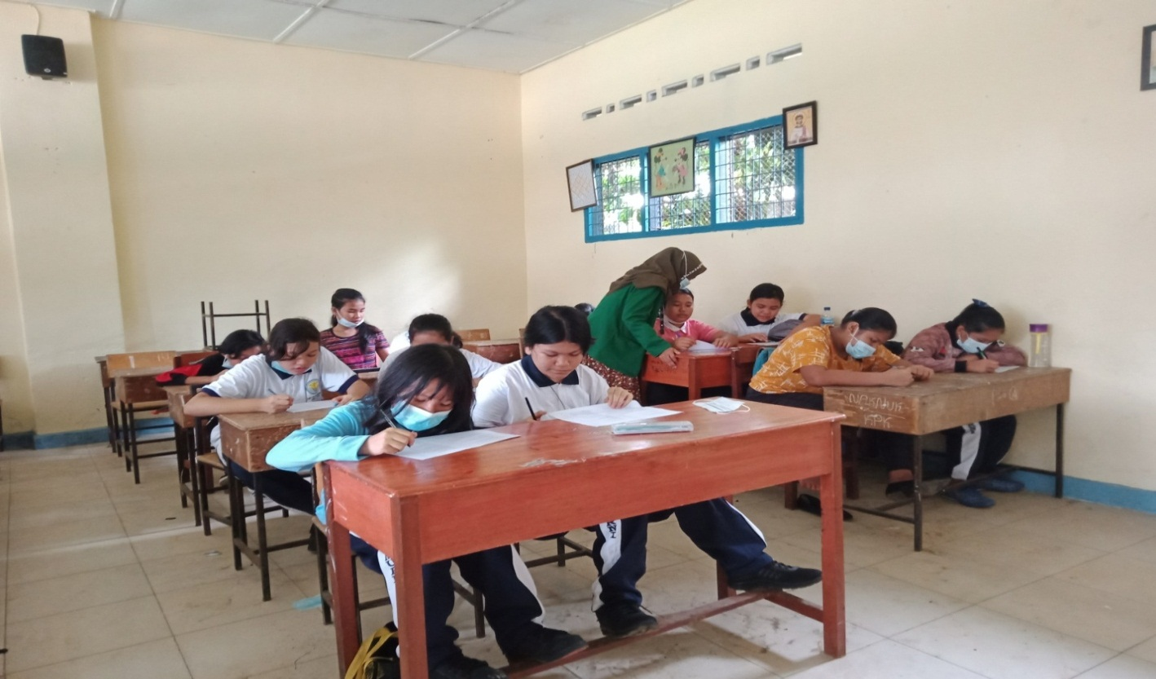
Gambar 02 Pemberian Layanan Bimbingan Kelompok
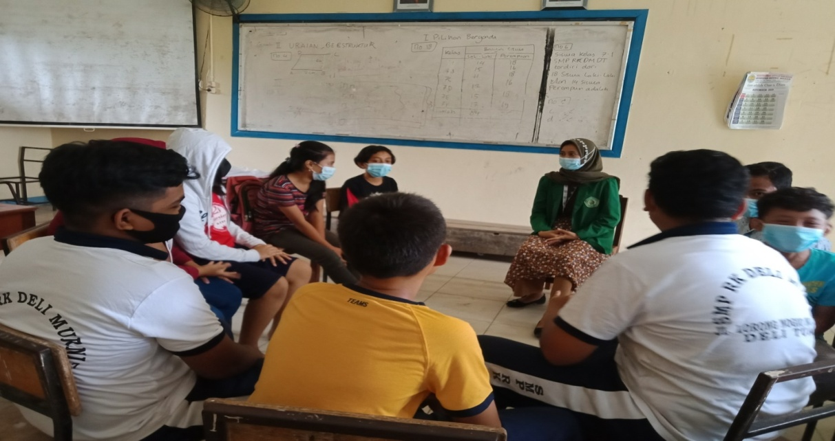
Gambar 03 bersama kepala sekolah

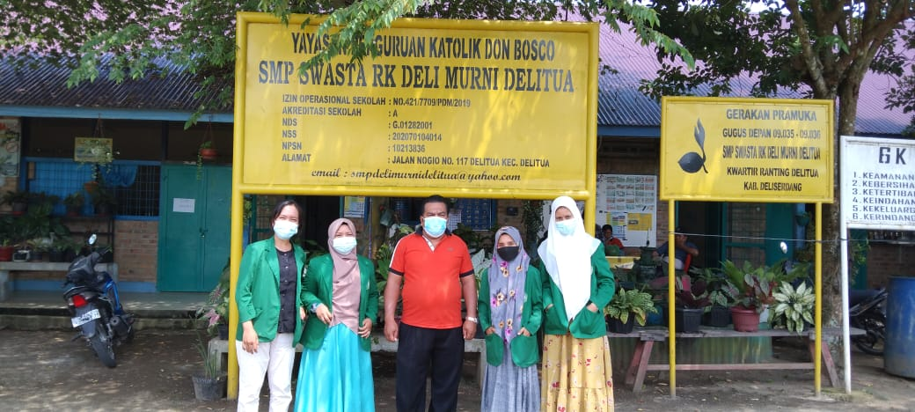

Gambar 04 bersama staf dan pengajar
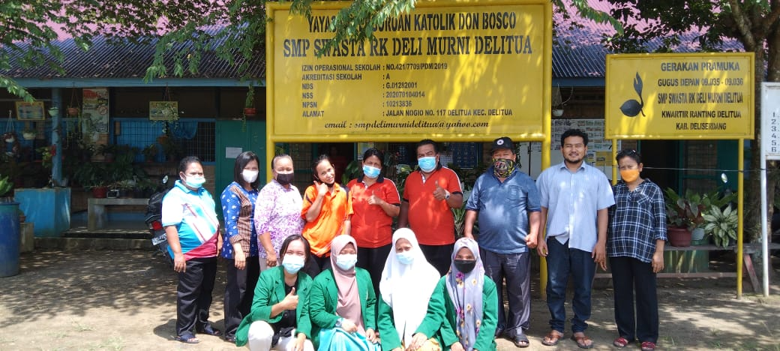

Gambar 05 bersama Siswa kelas VIII
